Profiler

# ¿Que Profiler utilicé?

Como se sabe un Profiler puede ser muy útil para medir la capacidad de rendimiento de tu programa, clase por clase.

En mi caso use el mismo Profiler que el programa de NetBeans trae con él. 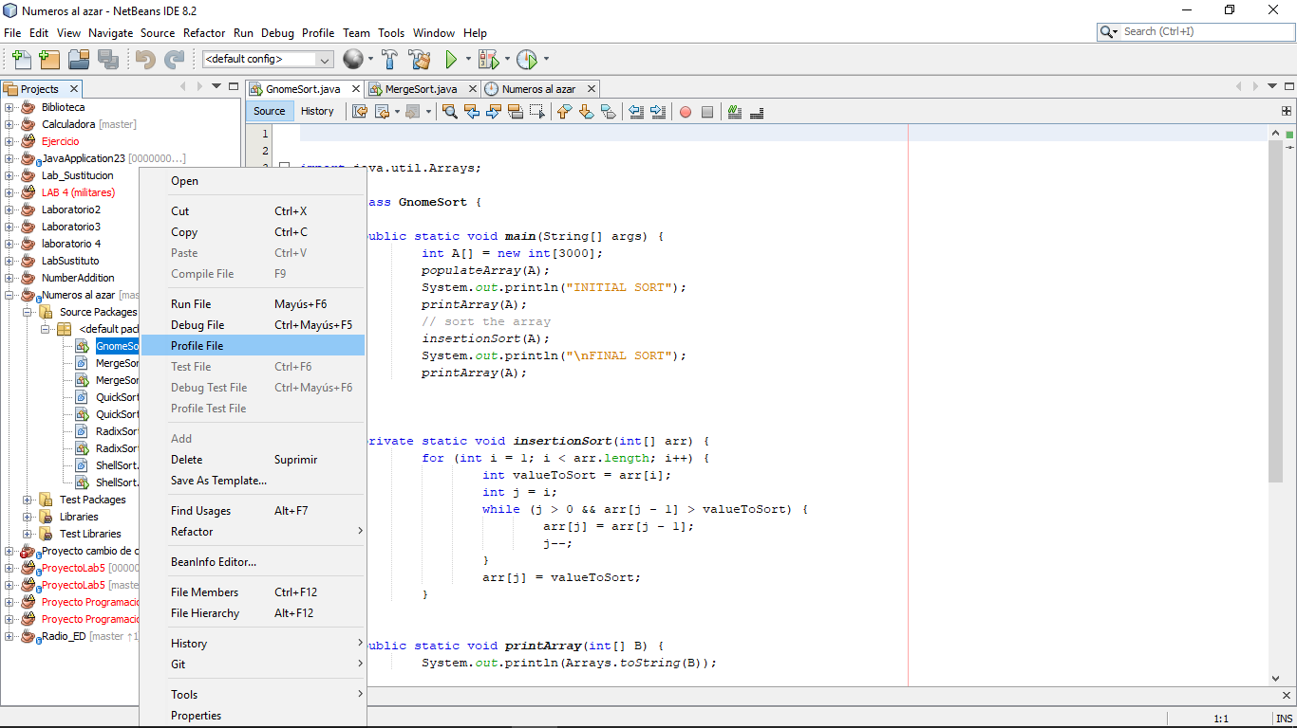

Para poder usar esta herramienta primero se tiene que tomar en cuenta cuál es tu clase principal, en este caso que se tiene muchas clases principales entonces se hará la prueba con cada algoritmo. Cuando ya se eligió la clase a analizar se pulsa el botón marcado anteriormente o la opción mostrada, después de esto se abrirá una nueva ventana.

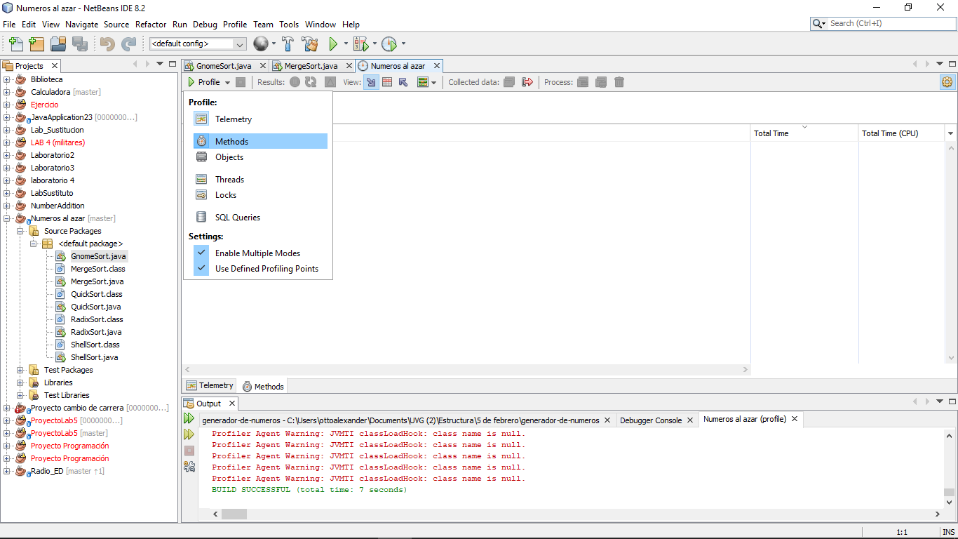

En esta ventana se seleccionará las opciones de Profiler y el Profiler se elegirá la opción methonds, para poder ver el rendimiento de todas nuestras clases (también hay que elegir “*all clases”* en la opción de abajo) después se elige la opción Profiler y se inicia el análisis.

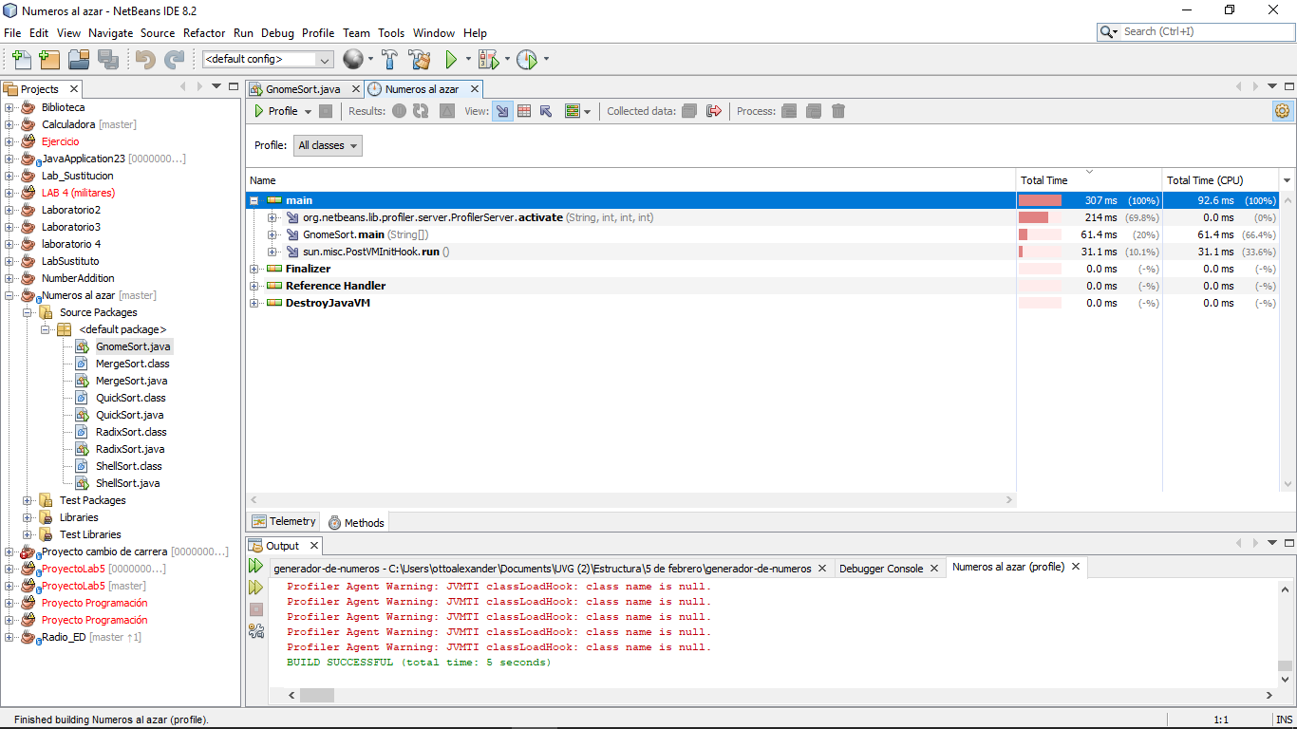

Se desplegará una ventana así, ahí se puede ver el tiempo de la clase que analizaste y otras que NetBeans uso para poder analizar tu clase, pero a la que hay que poner atención es a la clase que nosotros creamos. Este seria el uso básico de Profiler en NetBeans.

# Graficas

* 